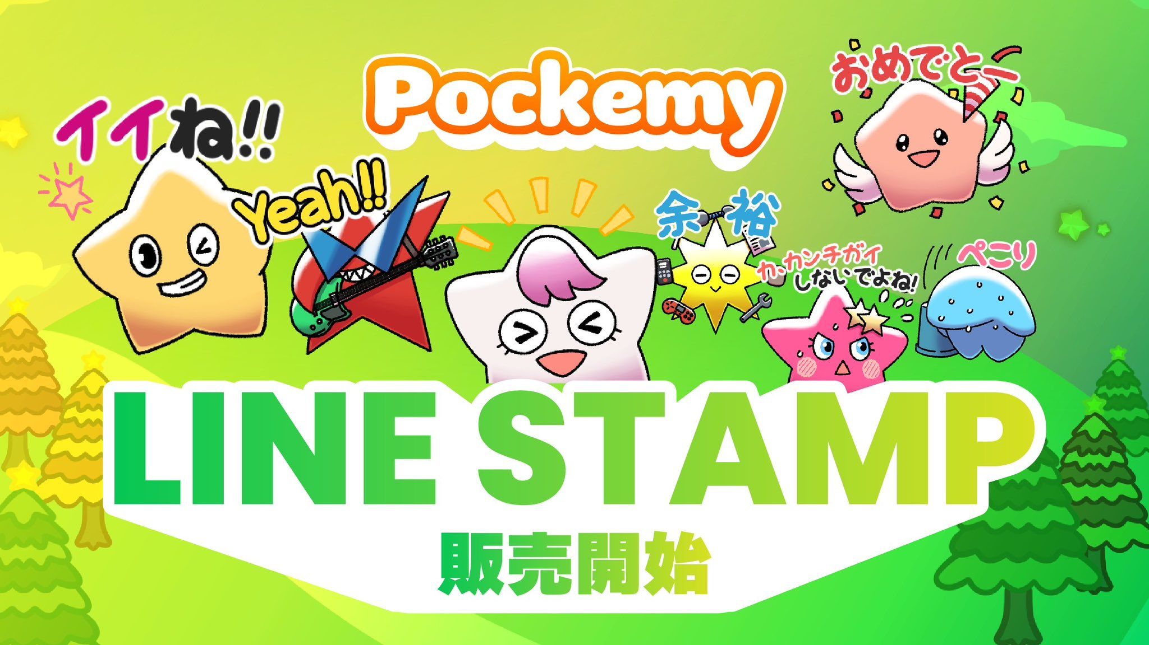

**Primeiro Lançamento Oficial de Stickers JAPAN DAO no LINE!**

**O personagem oficial da Smart Pocket, **Pokemy**, finalmente chegou em forma de stickers no LINE! 🎉**

# Um Conjunto de 32 Stickers Adoráveis!

Com um total de **32 stickers fofos do Pokemy**, suas conversas no LINE vão ficar muito mais divertidas! ✨

## A Primeira Edição Inclui 32 Stickers!

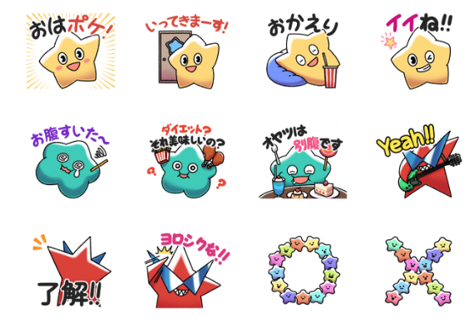  
  
Este pacote de stickers do LINE traz incríveis **32 expressões únicas** do Pokemy!

* Vem com frases japonesas úteis para uso diário
* Expressões variadas para diversas ocasiões
* 32 designs diferentes mostrando todo o charme de Pokemy

Baixe aqui ▼

# Quem é Pokemy?

Para quem ainda não conhece o personagem, aqui vai uma breve introdução!

## Pokemy



# Resumo

O popular personagem da Smart Pocket, “Pokemy”, acaba de lançar seu primeiro conjunto oficial de stickers no LINE! Com 32 stickers perfeitos para conversas cotidianas, suas conversas no LINE ficarão ainda mais divertidas.

## 📢 Receba as últimas novidades aqui:

* Site Oficial da Smart Pocket: [https://smapocke.com/](https://smapocke.com/)
* Discord Oficial da Smart Pocket: [https://discord.com/invite/smartpocket](https://discord.com/invite/smartpocket)
* Site Oficial da JAPAN DAO: [https://japandao.jp/](https://japandao.jp/)
* Discord Oficial da JAPAN DAO: [https://discord.com/invite/japandao](https://discord.com/invite/japandao)
* Conta Oficial do X do Pokemy: [https://x.com/pockemys](https://x.com/pockemys)